MN-17-200

DEKLARACJA ZGODNOŚCI

Nazwa Firmy: RAWLPLUG S.A
ul. Kwidzyńska 6, 51-416 Wrocław, Poland,
tel. +48 71 32 09 100, fax +48 71 372 61 11,
e-mail: dok-oddz@rawlplug.com

Nazwa produktu: Próbnik napięcia (MULTITESTER)
Model: MN-17-200

Niniejszym deklarujemy, że wszystkie główne wymagania dotyczące bezpieczeństwa produktu zawarte w dyrektywie zostały spełnione zgodnie z wytycznymi krajów członkowskich Komisji EEC.

Oceny spełnienia wymagań bezpieczeństwa dokonano na podstawie następujących norm:

DIN VDE 0680 TEIL 6/04.77
AFPS GS 2014:01

Certyfikat zgodności / Raport z testów wydany przez:

Nr certyfkatu: S 50271133 0002
Nr raportu: 15004513 005
TUV Rheinland Ltd

Rok nadania / Year if issue: 2016
Authorized person:

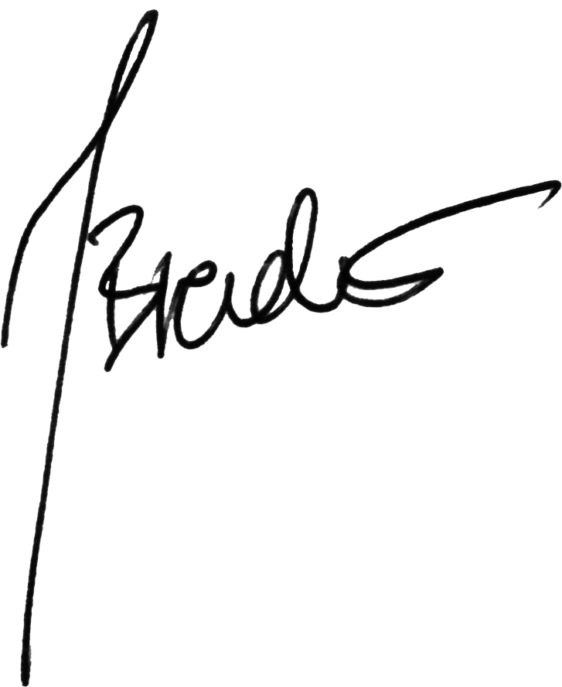
Jacek Biedroń

Dyrektor Departamentu
Narzędzi i Elektronarzędzi
Wrocław, 21.12.2016

